https://www.oricon.co.jp/news/2287012/full/：2023-07-14 09:56

漫画『はじめの一歩』累計1億部突破 連載34年で作者・森川ジョージ氏「全て皆様のおかげです」

人気漫画『はじめの一歩』（作者：森川ジョージ）の最新コミックス第138巻が14日に発売され、シリーズ累計発行部数が1億部を突破した。1989年の連載スタートから34年経て、ついに大台の1億部突破となった。

[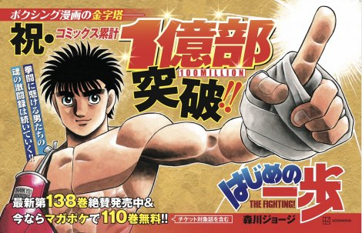](https://www.oricon.co.jp/news/2287012/photo/1/)

　第138巻の書影は、第1巻をセルフオマージュした表紙となっており、作者の森川氏は自身のツイッターを更新し、「表紙は一巻と同じ構図ですが拳を逆に描いてしまい、いつか描き直したいなあと思っていました。間違いが大きすぎて気づかない例です」と告白。

　「138巻、30年以上かけて一億部に到達しました。全て皆様のおかげです。ありがとうございます。今後もよろしくお願いいたします」と読者に感謝した。

[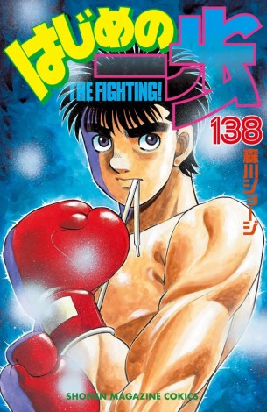](https://www.oricon.co.jp/news/2287012/photo/2/)

同作は、1989年より『週刊少年マガジン』で連載中の人気ボクシング漫画で、「強いって、一体どんな気持ちですか？」とドジでいじめられっ子の高校生・幕之内一歩が、ボクサー・鷹村守と出会い、プロボクサーへの夢を抱き、“強さ”を見つけるための挑戦を描いたストーリー。

[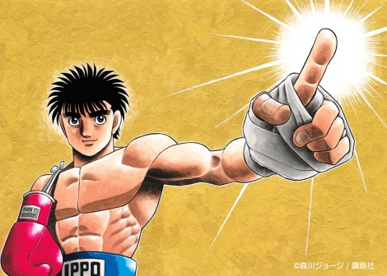](https://www.oricon.co.jp/news/2287012/photo/4/)

1991年度には第15回講談社漫画賞少年部門、19年度には第43回講談社漫画賞講談社創業110周年特別賞を受賞。テレビアニメ化、舞台化もされている人気作品となっている。

■森川ジョージ氏コメント

1億部、感謝感激です。皆様のおかげでここまで来ることができました。ありがとうございます。まだ道半ばの漫画ですので今後も幕之内一歩とその仲間達を見守って下さい。よろしくお願いいたします。